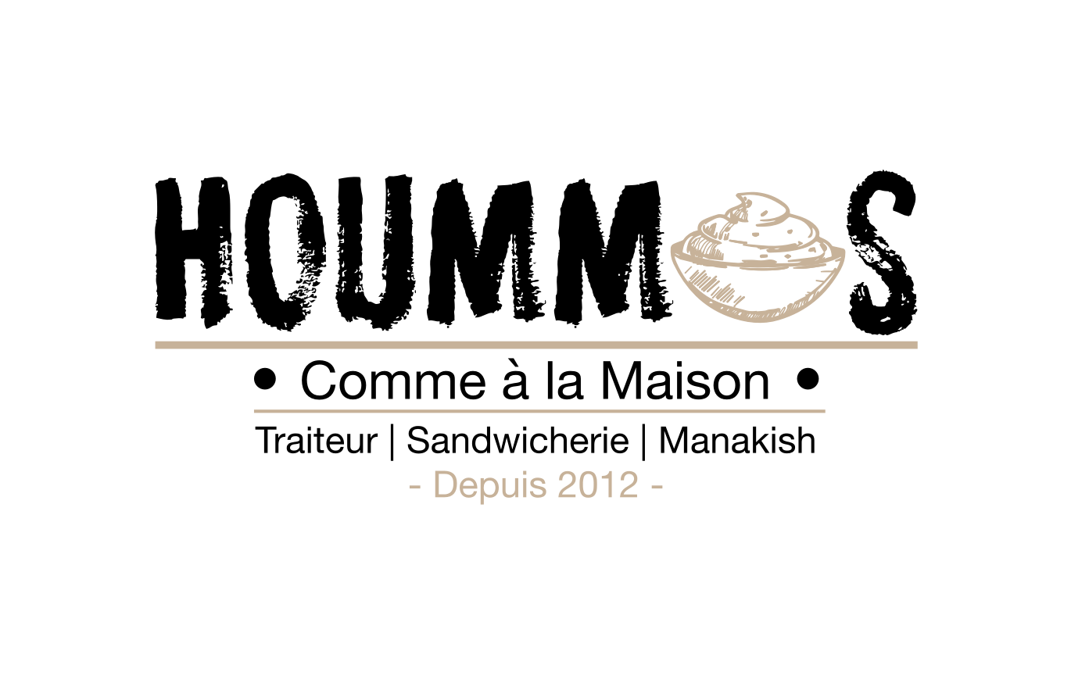
Suite aux nombreuses demandes de nos clients Hoummos ouvre ses portes à nouveau MARDI 14 AVRIL
Vous avez la possibilité de nous appeler au 07 53 67 25 74 ou d’envoyer un mail hoummos.boisco@gmail.com pour passer votre commande et venir la chercher au magasin entre 10h30 et 13h30 ou 17h à 19 h.
Vous avez la possibilité de vous faire livrer gratuitement par nos soins pour toute commande d’un montant minimum de 30€ (uniquement sur BOIS-COLOMBES).
Pour une bonne organisation merci de passer commande la veille pour le lendemain minimum. Car chez Hoummos c’est comme la maison, avec une cuisine faite maison au jour le jour.
Et nous serons aussi présents sur la plateforme Deliveroo et Ubereats pour une livraison plus éloignée.
Voici la liste des produits.

Hors d’œuvre froid :

Hoummos - Purée de pois chiche 2,50€ les 100 gr
Caviars d’aubergine 2,50€ les 100 gr
Tarama - œuf de cabillaud 2,50€ les 100 gr
Tzaziki - Yaourt grec, menthe &concombre 2,50€ les 100gr
Salade de Poulpe - 3,00€ les 100 gr
Poivron rouge farcie au fromage 3,00€ les 100 gr
Chanklish - 2,50€ les 100 gr
Fromage de brebis libanais, tomate, oignon & du thym

Salade :
Taboulé libanais - persil, tomate, oigne & blé concassée 2,25€ les 100 gr
Salade du moine – 2,50 les 100 gr
Aubergine grillée, tomate, oignon, poivron, citron & huile d’olive

Légumes :
Moussaka libanaise ; aubergine, tomate, pois chiche, oignon 2,25€ les 100 gr
Haricot géant : gros haricot blanc, sauce tomate & aneth 2,25€ les 100 gr
Feuille de vigne farcie aux riz, tomate, persil et oignon de pin jus de citron et huile d’olive 2,50€ les 100 gr

Accompagnement :
Boulgour : blé concassée cuisine avec de la sauce tomate, oignon, ail, et vermicelle 1,50€ les 100 gr
Batata : dès de pommes de terre saute ail, coriandre, citron et huile d’olive 1,50€ les 100 gr

Bouchée salée :
Kebbé viande : boulette de viande avec du blé, farcie viande hachée pignon & oignon 1,50€ la pièce
Falafel : boulette de fève et de pois chiche 1,00€ la pièce
Rakakat fromage ; feuille de brick farcie fromage 1,00€ la pièce
Safiha : tartelette à la viande, tomate & poivron 1,20€ la pièce
Samboussik fromage : beignet farcie au fromage 1,00€ la pièce
Fatayer : beignet farcie aux épinard oignons oignon et jus de citron 1,00€ la pièce
Samboussik viande : beignet à la viande, oignon, pignon et persil 1,20€ la pièce

Viandes :

Brochette de chiche taouk Poulet marinade à base de tomate 3,00€ la brochette
Brochette Chiche Taouk poulet PIQUANTE 3,00€ la brochette
Chawarma poulet filet de poulet mariné au citron et épices 3,00€ les 100 gr
Foie de volaille cuisine avec ail, coriandre, citron 2,50€ les 100 gr
Bœuf aux poivron : bavette d’aloyau marine sauce maison avec poivron et oignon 3,00€ les 100 gr

Sandwich & formules :
Possibilité de faire des sandwichs avec les choix de viandes : chiche taouk, chiche taouk piquant, foie de volaille, bœuf au poivron ou FALAFEL Végétarien.

Crudités aux choix : Salade, tomate, cornichon, oignon rouge, berwaz (persil, oignon avec sumac)
1 sauce au choix : hoummos, tzaziki, crème de sesame, crème à l’ail, mayo a l’ail, sauce piquante

6€ le sandwich

9€ la formule = 1 sandwich aux choix, + 1 salade OU 1 barquette de frite OU 2 beignet aux choix (hors kebbé) + 1 boisson.

Assiette hoummos 13€
1 accompagnement au choix
1 viande au choix
1 salade au choix
2 hors d’œuvre froid/ légumes au choix
2 galette de pain
1 boisson

Épicerie :
Sachet de pain libanais 1€
Bière libanaise 33 Cl ALMAZA 2,50€
Fromage Halloumi 2,85€
Fromage Fêta grecque 2,40€
Plein de produits libanais : eau de fleur d’oranger, eau de rose, hoummos et fève en conserve, olive & vins libanais. N’hésitez pas à nous demander la liste des produits pour le coté épicerie.

